Паращитовидная железа. Окраска гематоксилин-эозином.
(Нижеследующее описание основывается на материале раздела 22.3.2.)
А. Общее описание
1. а) У человека - 4 паращитовидные железы, каждая из которых покрыта соединительнотканной капсулой.  б) От капсулы отходят прослойки рыхлой соединительной ткани (1); они  составляют строму железы и  содержат многочисленные кровеносные сосуды, среди которых преобладают капилляры (4 на снимке б). | а) (Малое увеличение)  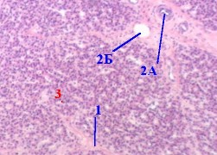  Полный размер
2. а) Клетки железистого эпителия называются паратироцитами (3).  (Их не надо путать с парафолликулярными клетками, или кальцитониноцитами, щитовидной железы)  б) Паратироциты образуют тяжи и группы, лежащие между указанными прослойками соединительной ткани. | б) (Большое увеличение)  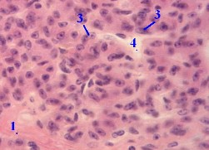  Полный размер
Б. Виды паратироцитов
Выделяют два вида секреторных клеток (3)
(хотя на препарате, несмотря на различие в тинкториальных свойствах, они обычно трудно различимы).
1. Главные паратироциты:
имеют базофильную цитоплазму;
образуют паратгормон, повышающий содержание Са²⁺ в крови;
в зависимости от содержания секреторных гранул, могут быть светлыми (гранул мало) и тёмными.
2. Оксифильные паратироциты:
по одной версии, эти клетки - лишь одно из функциональных состояний главных паратироцитов;
по другой версии, в них образуется антагонист паратгормона - кальцитонин, понижающий содержание Са²⁺ в крови
(и образующийся также в щитовидной железе.
В. Отличия от двух сходных препаратов
1. Нередко препарат паращитовидной железы путают с препаратами двух других желёз -
околоушной (№30) и поджелудочной (№41).
Поэтому сравним эти препараты.
Паращитовидная  железа | Околоушная  железа | Поджелудочная  железа
(Малое увеличение) | (Малое увеличение)  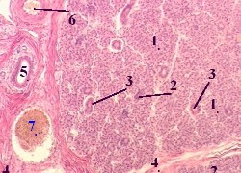 | (Малое увеличение)  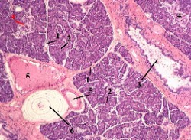
(Большое увеличение) | (Среднее увеличение)  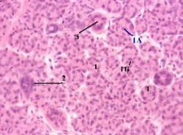 | (Среднее увеличение)  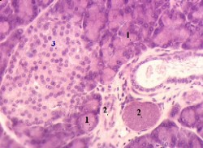
2. а) Ключевым является то обстоятельство, что паращитовидная железа, в отличие от двух других, является "чисто" эндокринной.
б) Отсюда следуют два признака.-
Во-первых, её клетки не образуют концевых отделов (ацинусов), каковые имеются в сопоставляемых с ней железах.
Во-вторых, паращитовидная железа не содержит и выводных протоков -
тогда как в околоушной железе мы видим вставочные (1), исчерченные (2) и междольковые протоки,
а в поджелудочной железе - протоки (3) экзокринной части железы.

